Validation des diagrammes dynamiques
Projet : Gestion des prestations DJ et animation événementielle
Cas d'utilisation choisi : Créer une demande de devis pour une prestation DJ
Ce document suit la consigne : le scénario est rédigé avant les diagrammes correspondants.

1. Choix du cas d'utilisation
Le cas d'utilisation retenu est « Créer une demande de devis ». Il s'agit d'une fonctionnalité principale orientée métier, car elle correspond a une action concrète du client dans le domaine de l'événementiel. Ce choix respecte la consigne, car il ne concerne ni l'inscription, ni la connexion, ni la modification du profil, ni la récupération du mot de passe.

2. Scenario détaillé

2.1 Identification
Cas d'utilisation | Créer une demande de devis
Acteur principal | Client
Acteur secondaire | Administrateur / DJ
Précondition | Le client dispose déjà d'un compte et est connecté a l'application.
Déclencheur | Le client souhaite obtenir un devis pour une prestation DJ ou animation événementielle.
Postcondition nominale | La demande de devis est enregistrée avec le statut « Soumise » et l'administrateur/DJ est notifie.
Postcondition en erreur | Aucune demande n'est crée si les données obligatoires sont invalides ou incomplètes.

2.2 Scénario nominal
- Le client consulte les offres commerciales disponibles.
- Le client choisit une offre correspondant au type de prestation souhaitée.
- Le système affiche le formulaire de demande de devis.
- Le client saisit les informations de l'événement : type d'événement, date, lieu, durée, nombre d'invites et commentaire éventuel.
- Le client indique ses préférences musicales si nécessaire.
- Le client valide le formulaire.
- Le système contrôle les données obligatoires.
- Le système enregistre la demande de devis avec le statut « Soumise ».
- Le système confirme la création de la demande au client.
- Le système notifie l'administrateur/DJ afin qu'il analyse la demande et génère un devis.

2.3 Scenario alternatif
- A1 - Date ou disponibilité incertaine : après saisie de la date, le système indique que la disponibilité doit être vérifiée par l'administrateur/DJ.
- Le client peut modifier la date ou soumettre quand même la demande.
- Si le client soumet la demande, elle est enregistrée avec le statut « Soumise - à vérifier ».

2.4 Cas d'erreurs
- E1 - Champs obligatoires manquants : le système affiche les champs à compléter et la demande n'est pas enregistrée.
- E2 - Date invalide : si la date est passée ou incohérente, le système demande au client de corriger la date.
- E3 - Problème technique lors de l'enregistrement : le système affiche un message d'erreur et invite le client a réessayer.

3. Diagrammes dynamiques

3.1 Diagramme de navigation
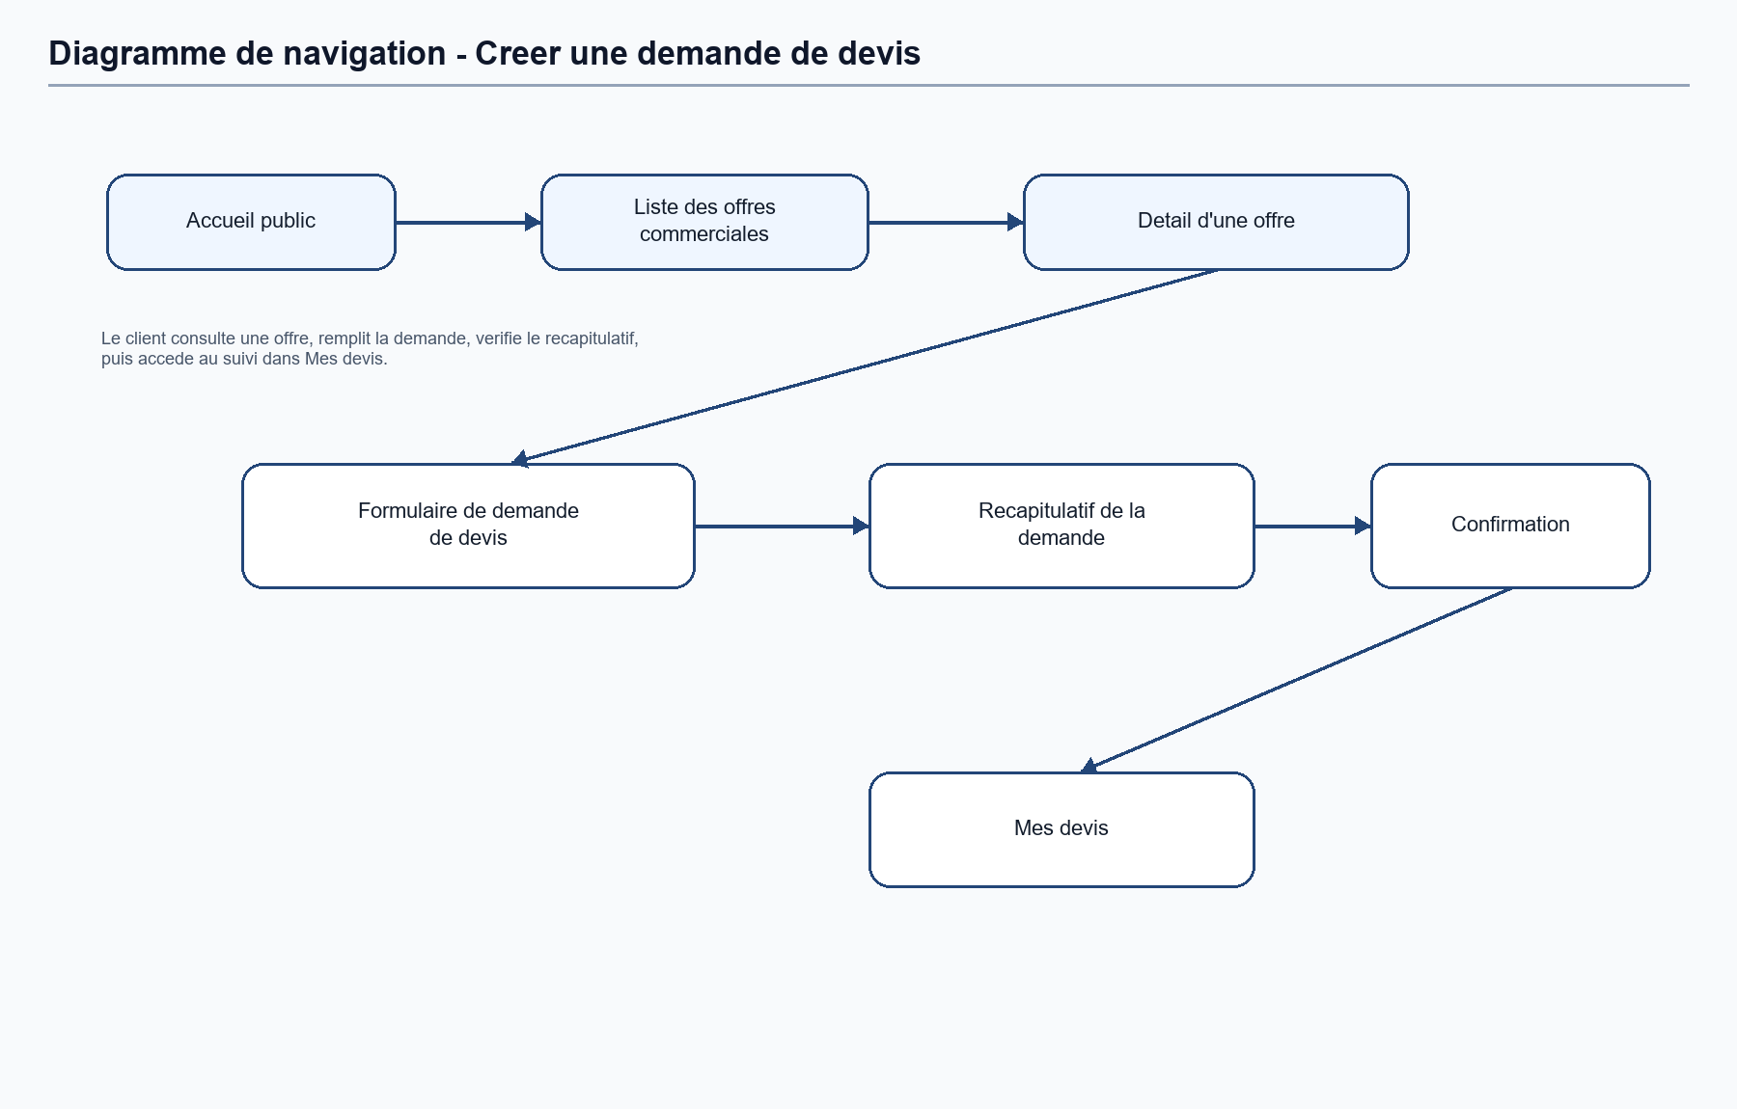
Figure 1- Diagramme de navigation.

3.2 Diagramme d'état-transition
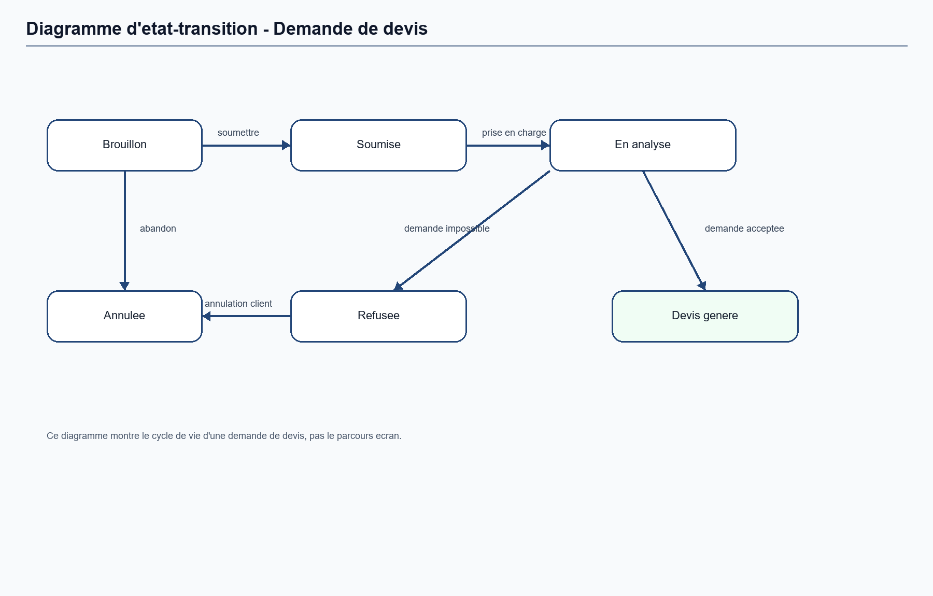

Figure 2 - Diagramme d'état-transition.

3.3 Diagramme d'activité
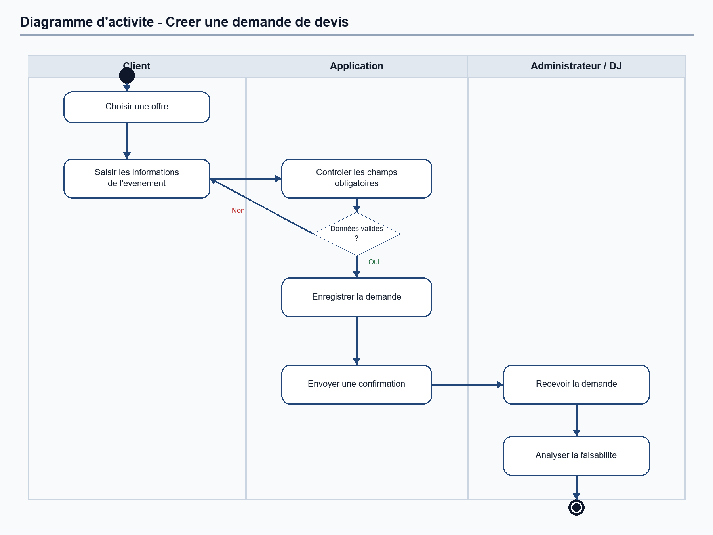

Figure 3- Diagramme d'activité.

3.4 Diagramme de séquence système
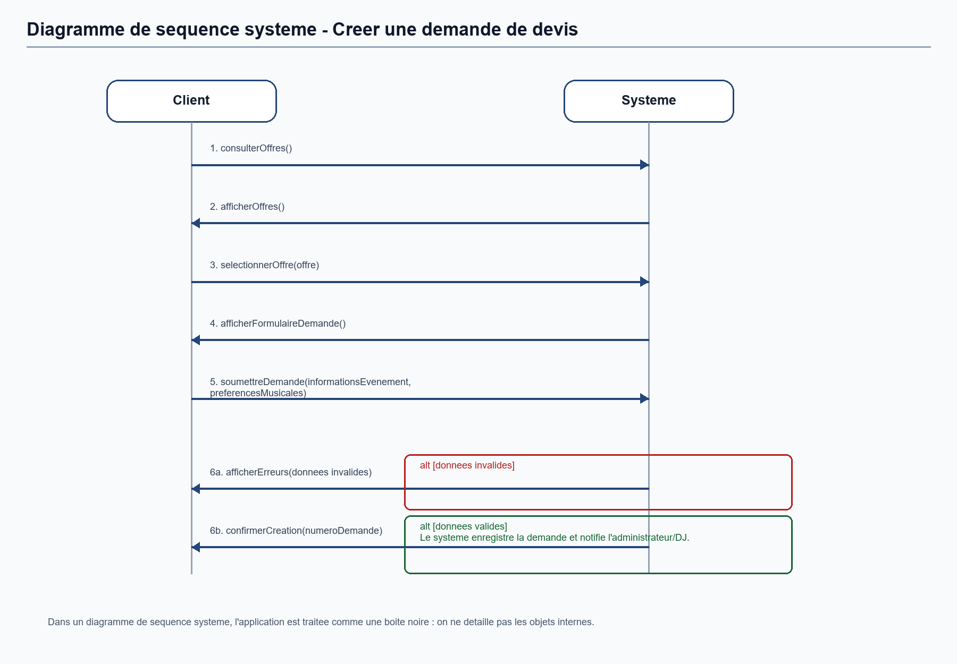
Figure 4 - Diagramme de séquence système.

3.5 Diagramme de communication
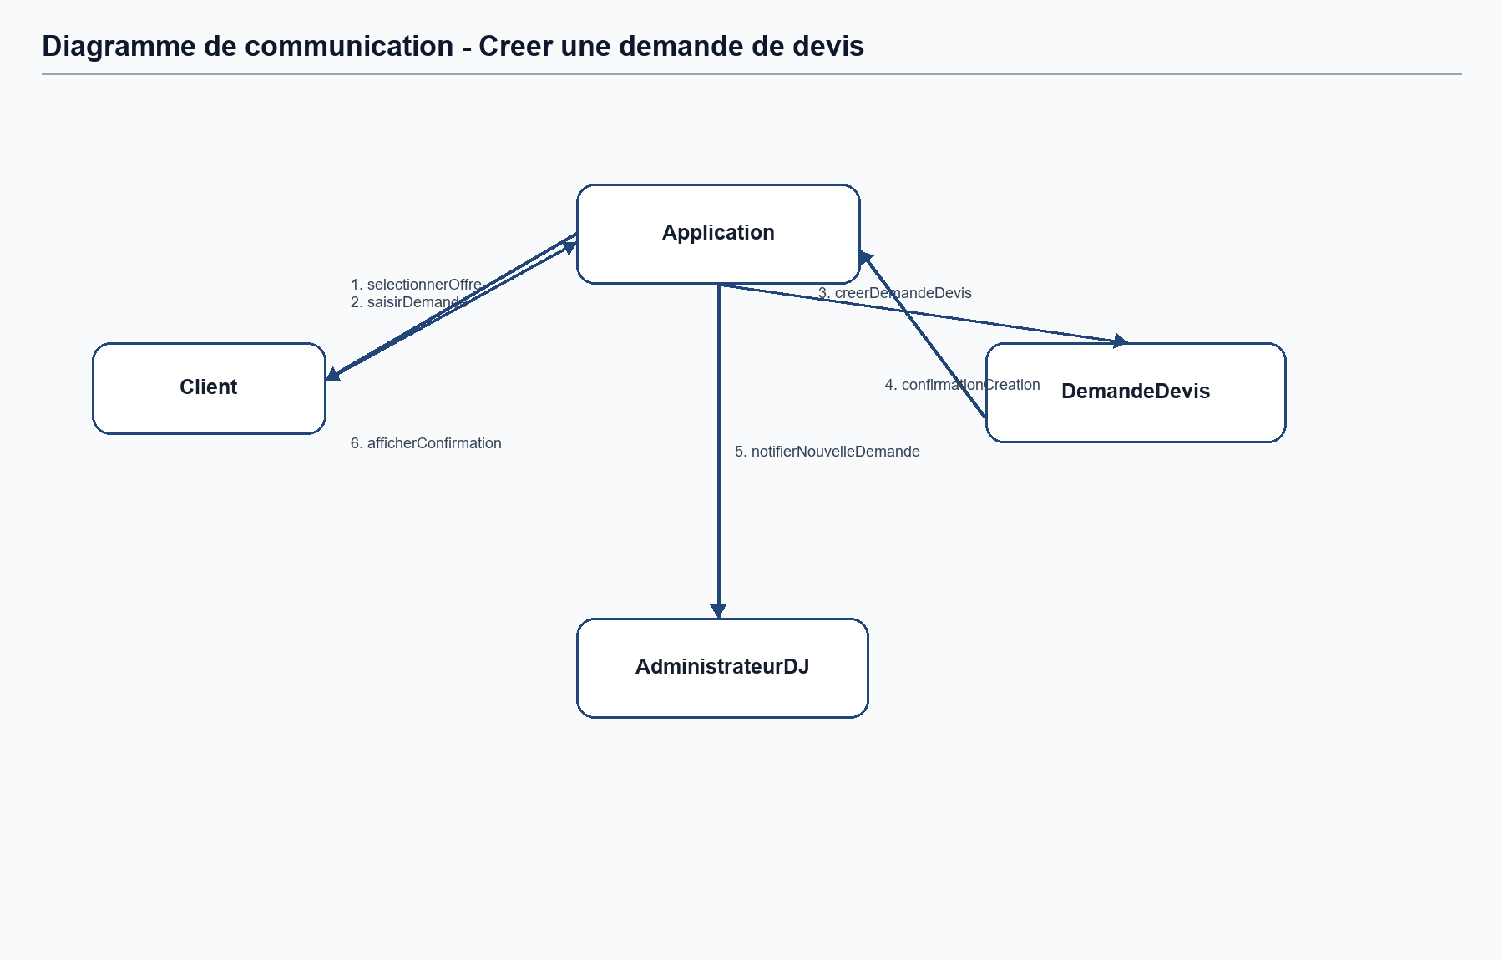
Figure 5 - Diagramme de communication.

4. Design patterns adoptes et justification
Les design patterns proposes ne sont pas choisis pour complexifier l'application. Ils servent a organiser le code, séparer les responsabilités et rendre le projet plus maintenable. Leur usage reste adapte a un TFE : ils expliquent l'architecture sans imposer une implémentation trop lourde.
Pattern | Pourquoi ce choix ? | Application dans le projet | Intérêt
MVC / MVT | L'application contient des données, des traitements métier et des écrans. Il faut donc séparer ces responsabilités. | Avec Django, le modèle MVT est proche du MVC : les modèles représentent les données, les vues traitent les actions et les templates affichent les pages. | Ce pattern rend le projet plus clair, facilite les tests et évite de mélanger affichage, logique métier et accès aux données.
Façade | Le paiement via Stripe est un service externe. Il ne faut pas disperser les appels Stripe dans toute l'application. | Une façade de paiement peut proposer des opérations simples comme créer un paiement, vérifier son statut ou demander un remboursement. | Si Stripe change ou si un autre système de paiement est choisi plus tard, seule la façade doit être adaptée.
Repository / ORM | L'application manipule plusieurs objets persistants : demandes de devis, devis, contrats, réservations, paiements, factures. | L'ORM Django joue le rôle d’intermédiaire entre les classes métier et la base de données. | Ce choix évite de mettre des requêtes SQL partout et rend l’accès aux données plus propre et plus sécurise.
Strategy | Les règles de calcul peuvent évoluer : prix de base, options, frais de déplacement, acompte ou réduction. | Chaque règle de calcul peut être isolée dans une stratégie afin de changer le mode de calcul sans modifier tout le reste du système. | Ce pattern rend l'application plus évolutive, surtout si plusieurs types de prestations ou tarifs apparaissent.

5. Justification des autres choix
Cette section justifie l'ensemble des choix contenus dans le document. L'objectif est de montrer que les scenarios, les acteurs, les diagrammes et les patterns ne sont pas choisis au hasard, mais qu'ils découlent du cahier des charges et des consignes données.

5.1 Tableau global de justification
Choix | Élément retenu | Justification
Cas d'utilisation retenu | Créer une demande de devis | C'est une fonctionnalité principale et orientée métier. Elle représente le début du processus commercial d'une prestation DJ.
Cas exclus | Inscription, connexion, modification du profil, mot de passe | Ces cas sont exclus car la consigne demande un cas d'utilisation métier, pas une fonctionnalité technique ou générique.
Acteur principal | Client | Le client est l'acteur qui exprime le besoin et déclenche la demande de devis.
Acteur secondaire | Administrateur / DJ | Il intervient après la soumission pour analyser la demande et préparer le devis.
Visiteur absent du scénario | Le visiteur n’apparaît pas dans ce scenario | La demande de devis est réalisée par un client connecté. Le visiteur intervient plutôt avant, lors de la consultation publique ou de la création du compte.
Stripe absent du scénario choisi | Stripe n'intervient pas encore | Le paiement intervient plus tard, après validation du contrat ou de la réservation. Le scenario choisi s’arrête a la création de la demande de devis.
Précondition | Le client dispose déjà d'un compte et est connecte | Cette précondition permet d’éviter de traiter la connexion, explicitement exclue par la consigne.
Scenario nominal | Saisie et soumission d'une demande complète | Il décrit le déroulement normal attendu, du choix de l'offre jusqu’à la notification de l'administrateur/DJ.
Scenario alternatif | Date ou disponibilité incertaine | Ce cas est réaliste dans le domaine événementiel, car la disponibilité d'un DJ doit souvent être vérifiée.
Cas d'erreur 1 | Champs obligatoires manquants | Il s'agit de l'erreur la plus courante lors de la saisie d'un formulaire.
Cas d'erreur 2 | Date invalide | La date est une information essentielle pour une prestation événementielle. Une date passée ou incohérente doit être refusée.
Cas d'erreur 3 | Problème technique lors de l'enregistrement | Ce cas montre que le système prévoit aussi un échec technique, sans créer de demande incomplète.
Diagramme de navigation | Parcours écran du client | Il montre comment le client passe des offres au formulaire, puis a la confirmation et au suivi des devis.
Diagramme d'état-transition | Cycle de vie de DemandeDevis | Ce diagramme ne montre pas les écrans. Il montre les états métier d'une demande : brouillon, soumise, en analyse, devis généré, refusée ou annulée.
Diagramme d’activité | Flux d'actions avec couloirs | Il montre qui fait quoi entre le client, l'application et l'administrateur/DJ.
Diagramme de séquence système | Messages Client - Système | Il respecte une vue système : l'application est une boite noire et les objets internes ne sont pas détailles.
Diagramme de communication | Vue complémentaire facultative | Il est ajoute pour montrer les relations entre les participants du scenario, même s'il est facultatif dans la consigne.
Design patterns | MVC/MVT, Façade, Repository/ORM, Strategy | Ils sont retenus car ils aident a séparer les responsabilités, isoler Stripe, organiser les données et rendre les calculs évolutifs.

5.2 Choix du scénario
Le scenario « Créer une demande de devis » a été choisi parce qu'il s'agit d'une fonctionnalité centrale du métier. Dans une activité DJ, la demande de devis est le point de départ du processus commercial : elle permet de connaître le besoin du client, le type d'événement, la date, le lieu, la durée et les préférences musicales. Ce scenario est donc plus pertinent qu'un scenario technique comme l'inscription ou la connexion.

5.2.1 Justification des acteurs
Le client est l'acteur principal car il initie la demande. L'administrateur/DJ est secondaire car il intervient après la soumission pour analyser la faisabilité et préparer le devis. Le visiteur n'est pas utilisé ici, car il ne peut pas encore effectuer une demande suivie dans l'espace client. Le système de paiement (Stripe) n’apparaît pas non plus dans ce scenario, car le paiement intervient plus tard, après la validation du contrat ou de la réservation.

5.2.2 Justification des préconditions et postconditions
La précondition « client connecte » est volontaire : elle permet de traiter directement le cas métier sans mélanger ce scenario avec la connexion, qui est interdite par la consigne. La postcondition nominale garantit que la demande est enregistrée et visible par l'administrateur/DJ. La postcondition d'erreur garantit qu'aucune demande incomplète ou invalide n'est créée.

5.2.3 Justification des scenarios alternatif et d'erreurs
Le scenario alternatif sur la disponibilité est adapte au domaine événementiel : un DJ peut être indisponible, ou la date peut nécessiter une vérification. Les cas d'erreurs ont été choisis parce qu'ils sont directement lies a la demande de devis : champs obligatoires manquants, date invalide et problème technique d'enregistrement. Ces erreurs restent métier ou applicatives, sans sortir du scenario principal.

5.3 Choix du diagramme de navigation
Le diagramme de navigation a été utilise pour montrer le parcours écran du client. Il permet de comprendre comment le client passe de la consultation des offres au formulaire, puis au récapitulatif et au suivi de ses devis.

5.4 Choix du diagramme d'etat-transition
Le diagramme d'etat-transition porte sur l'objet métier DemandeDevis. Il ne décrit pas les écrans, mais le cycle de vie de la demande : brouillon, soumise, en analyse, devis généré, refusée ou annulée. Ce choix est important car une demande de devis change d’état au fur et a mesure du traitement par l'application et l'administrateur/DJ.

5.5 Choix du diagramme d’activité
Le diagramme d’activité montre l’enchaînement des actions entre le client, l'application et l'administrateur/DJ. Les couloirs d’activité permettent de voir clairement qui fait quoi. Il intègre aussi un cas d'erreur lorsque les données saisies sont invalides.

5.6 Choix du diagramme de séquence système
Le diagramme de séquence système considère l'application comme une boite noire. Il montre uniquement les messages principaux entre le client et le système. Ce choix correspond a une vision d'analyse : on décrit les interactions sans détailler les objets internes, la base de données ou l'interface technique.

5.7 Choix du diagramme de communication

Le diagramme de communication est facultatif dans la consigne. Il a été ajoute pour montrer une autre vue des échanges entre les objets ou rôles principaux : Client, Application, DemandeDevis et AdministrateurDJ. Il complète le diagramme de séquence en insistant davantage sur les liens entre les participants.

